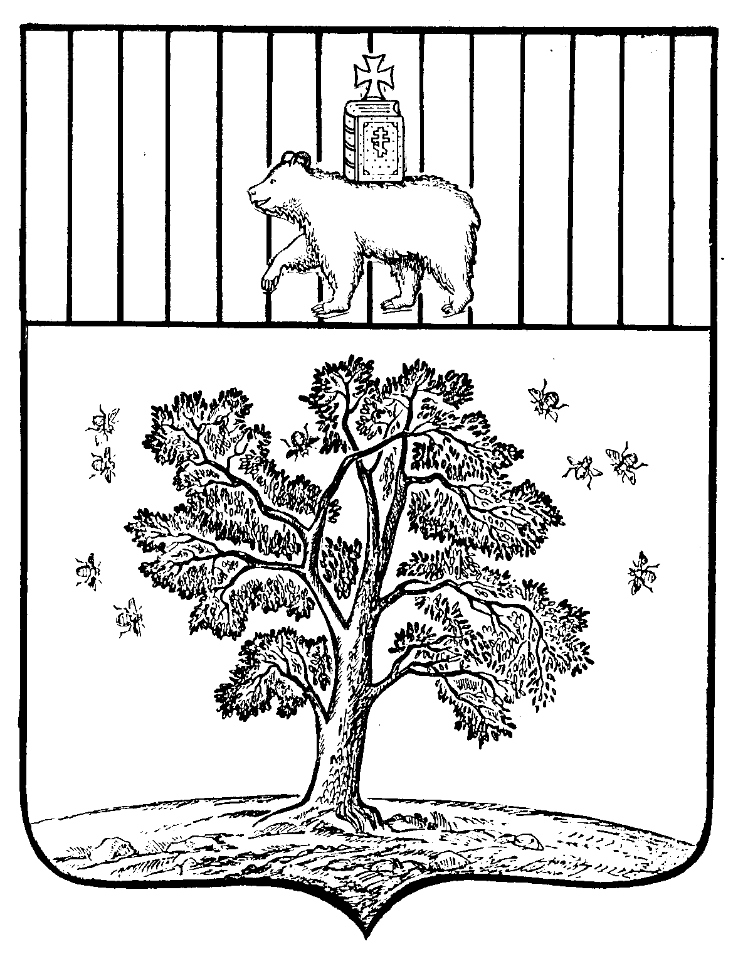

СОВЕТ ДЕПУТАТОВ ПАЛЬСКОГО СЕЛЬСКОГО ПОСЕЛЕНИЯ
ОСИНСКОГО РАЙОНА ПЕРМСКОГО КРАЯ

РЕШЕНИЕ

24.11.2017 № 26

19.02.2007 №
Об установлении налога на имущество
физических лиц на территории
Пальского сельского поселения

В соответствии с главой 32 Налогового кодекса Российской Федерации, Законом Пермского края от 10.11.2017 № 284-ФЗ «Об установлении единой даты начала применения на территории Пермского края порядка определения налоговой базы по налогу на имущество физических лиц, исходя из кадастровой стоимости объектов налогообложения», руководствуясь Уставом Пальского сельского поселения, Совет депутатов
РЕШАЕТ:

1. Установить и ввести в действие с 1 января 2018 года на территории муниципального образования Пальского сельского поселения налог на имущество физических лиц (далее - налог).
2. Установить, что налоговая база по налогу на имущество физических лиц в отношении объектов налогообложения на территории Пальского сельского поселения определяется исходя из их кадастровой стоимости.
3. Установить на территории Пальского сельского поселения налоговые ставки по объектам налогообложения в следующих размерах:
1) жилые дома, квартиры, комнаты, единые недвижимые комплексы, в состав которых входит хотя бы один жилой дом, а также хозяйственные строения или сооружения, площадь каждого из которых не превышает 50 кв.м. и которые расположены на земельных участках, предоставленных для ведения личного подсобного, дачного хозяйства, огородничества, садоводства или индивидуального жилищного строительства – 0,3%;
2) гаражи и машино-места – 0,2%;
3) объектов незавершенного строительства в случае, если проектируемым назначением таких объектов является жилой дом – 0,2%;
4) объекты налогообложения, включённые в перечень, определяемый в соответствии с п.7 ст.378,2 Налогового кодекса Российской Федерации, а также объекты налогообложения, предусмотренные абзацем вторым п.10 ст.378,2 Налогового кодекса Российской Федерации:
4.1) 1,5% - в 2018 году;
4.2) 1,6% - в 2019 году;
4.3) 1,8% - в 2020 году и последующие налоговые периоды;
5) прочие объекты налогообложения, указанные в подпункте 1-5 настоящего пункта, кадастровая стоимость каждого из которых превышает 300 000 000 рублей – 2,0%.
4. Льготы по налогу на имущество физических лиц предоставляются в соответствии со ст.407 Налогового кодекса Российской Федерации.
5. Настоящее решение опубликовать в газете «Осинское Прикамье» и разместить на официальном сайте Пальского сельского поселения.
6. Настоящее решение вступает в силу с 1 января 2018 года, но не ранее чем по истечении одного месяца со дня его официального опубликования и не ранее 1-го числа очередного налогового периода по налогу на имущество физических лиц.
7. Со дня вступления настоящего решения признать утратившим силу решение Совета депутатов Пальского сельского поселения от 17.10.2014 г. №65 «Об установлении на территории Пальского сельского поселения налога на имущество физических лиц».
8. Контроль за исполнением настоящего решения возложить на комиссию по экономическому развитию Совета депутатов Пальского сельского поселения.

Глава сельского поселения –
Председатель Совета депутатов
Пальского поселения Н.В. Хромина

